وزارة التعليم العالي والبحث العلمي
جامعـة محمد الشريف مساعدية  سوق أهراس | 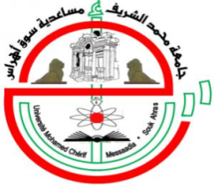 | Université Mohamed Chérif Messadia Souk Ahras  Mohamed Chérif Messadia University Souk-Ahras

Institut ...............................................

Année : 2014

Département .........................................

MEMOIRE

Présenté en vue de l’obtention du Diplôme de Master

Titre

Filière

Intitulé de la filière
Spécialité

Intitulé de la Spécialité

Par

Nom et prénom de l'étudiant 1 | et | Nom et prénom de l'étudiant 2

DIRECTEUR DE MEMOIRE : | Nom du directeur | Grade | U.SOUK-AHRAS

Devant le jury

PRESIDENT : | Président | Grade | U.SOUK-AHRAS
EXAMINATEUR : | Examinateur 1 | Grade | U.SOUK-AHRAS
EXAMINATEUR : | Examinateur 2 | Grade | U.SOUK-AHRAS

N°……./2014

